Rutin för administrering av Beyfortus (nirsevimab) inom Verksamhet Neonatal

Förändringar sedan föregående version
Nytt dokument

Sammanfattning
Detta dokument beskriver rutiner för administrering av Beyfortus (nirsevimab) inom Verksamhet neonatal inklusive överväganden vid maternell RSV-vaccination.

Bakgrund och syfte
Respiratoriskt syncytialvirus (RSV) är ett mycket smittsamt virus som orsakar säsongsbundna luftvägsinfektioner. Nästan alla barn infekteras med RSV under sina två första levnadsår, och för de flesta är sjukdomen lindrig. En mindre andel spädbarn, särskilt de med underliggande sjukdomar eller omoget immunsystem, riskerar att utveckla allvarlig RSV-sjukdom som kräver sjukhusvård.
För att minska sjukdomsbördan och behovet av sjukhusvård har profylaktisk behandling med monoklonala antikroppar utvecklats. Beyfortus är en långverkande antikropp som ges som engångsdos och har visat god effekt i att förebygga allvarlig RSV-infektion hos spädbarn. Det rekommenderas före det tidigare använda palivizumab, som kräver upprepade doser.
Införandet av en bred profylax med Beyfortus för spädbarn under deras första RSV-säsong förväntas minska både den individuella risken för allvarlig sjukdom och den totala sjukdomsbördan i samhället. Samtidigt är det viktigt att behandlingen ges enligt tydliga kriterier, särskilt vid begränsad tillgång.
Beyfortus riktar sig till barn i olika riskgrupper enligt Läkemedelsverkets behandlingsrekommendation från maj 2024. Dessa grupper definieras som riskgrupp 1–3, där:
- Riskgrupp 1: Barn med mycket hög risk för allvarlig RSV-infektion: Barn 0–12 månader födda före 26 fullbordade graviditetsveckor och barn med svårare hjärt- och lungsjukdomar, däribland bronkopulmonell dysplasi.
- Riskgrupp 2: Barn med hög risk för allvarlig RSV-infektion: Barn 0–12 månader födda före 32 fullbordade graviditetsveckor och ytterligare grupper av barn med medicinska tillstånd som ökar risken för allvarlig RSV-infektion.
- Riskgrupp 3: Alla barn under 3 månaders ålder löper under vintersäsong en högre risk för sjukhusvård för RSV-infektion än äldre barn.
Detta styrdokument syftar till att säkerställa enhetlig och korrekt administrering av Beyfortus samt att tydliggöra hur maternell RSV-vaccination påverkar behandlingsbeslut.

Förutsättningar
- Föräldrar har fått information om syftet med Beyfortus och de har givit sitt samtycke.
- Barnet bedöms välmående för hemgång.
- Läkemedlet skall vara tillgängligt och om det inte finns tillgängligt rekommenderas Synagis (palivizumab) till riskgrupp 1.
- Tidsramar för administrering fastställs av Folkhälsomyndigheten

Avgränsningar
- Rutinen gäller endast för administrering av Beyfortus till nyfödda och spädbarn och gäller inte för administrering av andra RSV-profylaxläkemedel (tex palivizumab).
- Rutinen omfattar barn i riskgrupp 1-3 enligt Läkemedelsverkets behandlingsrekommendation. Riskgrupp 3 som ej är i behov av neonatalvård får läkemedlet via obstetriken, se separat rutin, Rutin för administrering av Beyfortus (nirsevimab) inom Verksamhet Obstetrik.
- Rutinen gäller inte utanför definierad säsong enligt Folkhälsomyndigheten.

Utförande
Barn bör få Beyfortus i samband med hemgång. Se separat rutin för Obstetriken vad gäller barn som går hem från förlossningsavdelning eller BB.
Information till föräldrar: Föräldrar informeras om syftet med Beyfortus och att det är en engångsdos med långvarigt skydd.
Dosering:
• <5 kg kroppsvikt: 50 mg intramuskulärt
• ≥5 kg kroppsvikt: 100 mg intramuskulärt
Övervakning: Barnet bör kvarstanna 15–30 min efter given dos.
Dokumentation: Beyfortus ordineras av läkare i läkemedelsmodulen under befintligt vårdtillfälle i Melior. Batchnr. och i vilket lår injektion ges i skrivs i utdelningskommentaren av den som ger läkemedlet. Dokumentation i Melior sker med standardmall i barnets journal och skall innehålla: KVÅ-kod: DT011

Har barnet redan fått läkemedlet på förlossningen/BB skall det framgå i barnets journal och skall då inte få det igen samma säsong. Om föräldrar tackar nej skall det dokumenteras i barnets journal.
För barn som skrivs ut från neonatalavdelning till annat sjukhus tar ansvarig läkare ställning till om det skall ges före överflyttning/transport.
Barn som överförs från neonatalavdelning till annan enhet inom NU-sjukvården, BB eller avd 23, får läkemedlet på respektive enhet innan hemgång/utskrivning.

Moderns vaccinationsstatus:
Behovet av behandling med Beyfortus påverkas av om modern är vaccinerad mot RSV och av tidpunkten för vaccinationen. RSV-vaccin Abrysvo kvarstår i ungefär 6 månader och tidpunkt för aktiv RSV-säsong bestäms av Folkhälsomyndigheten.
- Barn födda från och med graviditetsvecka 32 behöver i normalfallet inte behandlas om modern är vaccinerad minst 14 dagar före förlossningen och skyddet kvarstår under RSV-säsongen.
- Barn födda före vecka 32 (riskgrupp 1 och 2) ska alltid erbjudas Beyfortus. Det kan övervägas även till barn födda från vecka 32 trots vaccination, tex vid ECMO, hjärt-/lungsjukdom eller nedsatt antikroppsöverföring. Se bild 1.
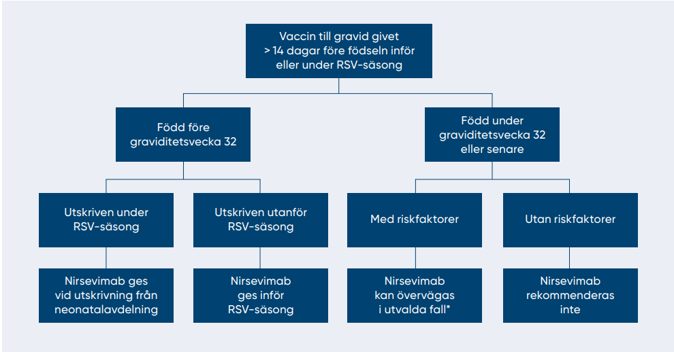
Bild 1: Behandlingsstrategi under spädbarns första RSV-säsong när modern är adekvat vaccinerad. (Behandlingsrekommendation, Läkemedel vid infektion med respiratoriskt syncytievirus (RSV), maj 2024)

